Έκθεση Πεπραγμένων
Πρόγραμμα Erasmus + SO-PR-A με κωδικό 2018-1-IT02-KA201-048401
Δεύτερη Διακρατική Συνάντηση
στο Πανεπιστήμιο του Βουκουρεστίου, στο τμήμα Φιλοσοφίας και Παιδαγωγικών επιστημών, 14-18 Οκτωβρίου 2019

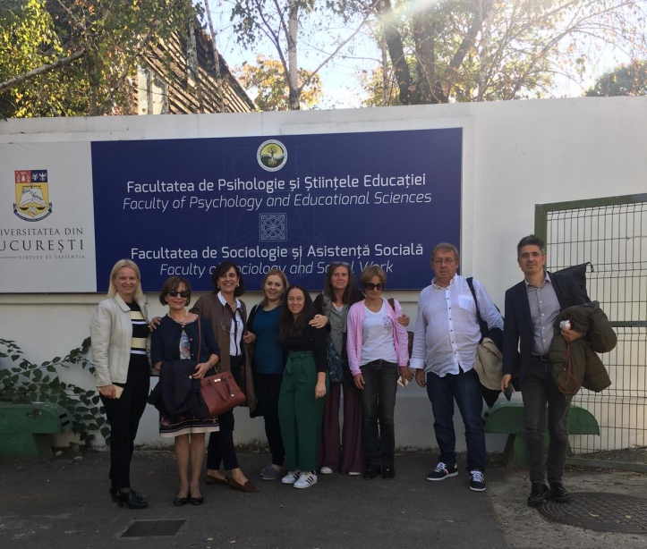
Το πρόγραμμα Erasmus+ SO-PR-A αποτελεί ένα Πρόγραμμα Στρατηγικής Σύμπραξης Ευρωπαϊκών σχολείων και Πανεπιστημίων. Η δεύτερη διακρατική συνάντηση εκπαιδευτικών πραγματοποιήθηκε υπό την αιγίδα του Τμήματος Φιλοσοφίας και Παιδαγωγικών Επιστημών, του Πανεπιστημίου του Βουκουρεστίου και πραγματοποιήθηκε στις εγκαταστάσεις του.
Στην συνάντηση συμμετείχαν εκπαιδευτικοί από 5 σχολεία από 3 διαφορετικές χώρες. Συγκεκριμένα το ITT G. Marconi, Πάδοβα -Ιταλία, το ΙIS Newton-Pertini, Camposampiero, Ιταλία, το Ion Neculce, Βουκουρέστι -Ρουμανία, το Γενικό Λύκειο Βαρθολομιού, Ελλάδα και το σχολείο μας, το 6ο ΕΠΑΛ Πάτρας. Η συνάντηση έγινε στο Βουκουρέστι της Ρουμανίας και αποτέλεσε μία πολύτιμη εμπειρία συνεργασίας και ανταλλαγής, για όλους τους συμμετέχοντες καθηγητές.

14η ΟΚΤΩΒΡΙΟΥ 2019
Άφιξη των συμμετεχόντων στις εγκαταστάσεις του Τμήματος Φιλοσοφίας και Παιδαγωγικών Επιστημών, του Πανεπιστημίου του Βουκουρεστίου και καλωσόρισμα. Ακολούθησε σύντομη παρουσίαση της κάθε ομάδας και σύντομη ανασκόπηση των πεπραγμένων του project του προηγούμενου χρόνου από την κάθε ομάδα, όπου προβλήθηκαν βίντεο με φωτογραφίες από τις μετακινήσεις των μαθητών σε Ιταλία και Ρουμανία

15η ΟΚΤΩΒΡΙΟΥ 2019
Άφιξη των συμμετεχόντων στο Πανεπιστήμιο του Βουκουρεστίου. Η ημέρα ξεκίνησε με συζήτηση για το project και αναφορά τεκταινόμενων. Κατόπιν ακολούθησε μία συζήτηση σχετικά με την παρακολούθηση της πορείας του project σε κάθε συμμετέχων σχολείο από τους επιτρόπους της Erasmus+ και την ανάλυση αναγκών.
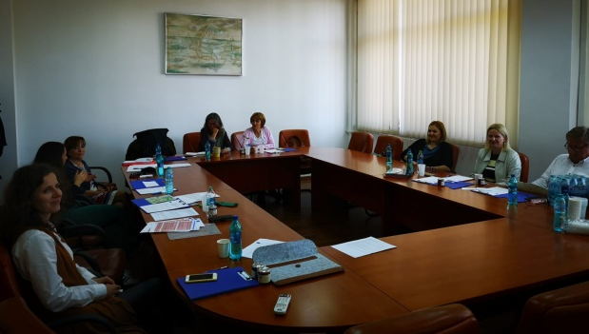
Αποφασίστηκε η δημιουργία και προώθηση κοινής ιστοσελίδας στην οποία θα προβάλλονται τα πεπραγμένα του προγράμματος. Τη δημιουργία της ιστοσελίδας την ανέλαβε το Λύκειο του Βαρθολομιού. Ακολούθησε συζήτηση για τον τρόπο αποτίμησης των τελικών αποτελεσμάτων των δράσεων που πραγματοποιήθηκαν και θα πραγματοποιηθούν στο πλαίσιο του project και ορίστηκε ότι η τελική αναφορά θα παραδοθεί από κάθε εταίρο τον Ιούνιο. Στο ενδιάμεσο θα συμπληρωθούν ερωτηματολόγια αξιολόγησης από τους μετέχοντες μαθητές-τριες, τους γονείς και εκπαιδευτικούς.
Στη συνέχεια πραγματοποιήθηκε στοχευμένη και εξατομικευμένη εκπαιδευτική δραστηριότητα σχεδιασμένα από το Πανεπιστήμιο του Βουκουρεστίου. Η δραστηριότητα αναφερόταν στην συσχέτιση της προ-κοινωνικότητας και της ισότητας των φύλων μέσα από την οπτική της ψηφιακού αλφαβητισμού.
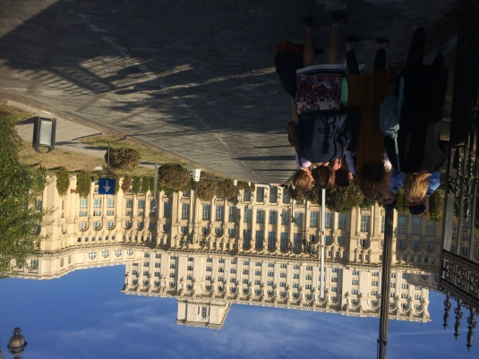
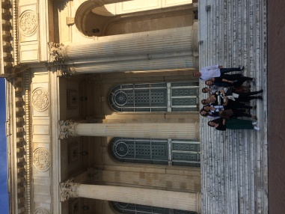
Οι πολιτιστικές δραστηριότητες της ημέρας περιελάμβαναν επίσκεψη στο Παλάτι του Κοινοβουλίου, που παλαιότερα ήταν γνωστό ως το Παλάτι του Λαού, είναι χτισμένο σε ένα λόφο, κοντά στην πλατεία Ουνίρι (Unirii), είναι το μεγαλύτερο κτίριο της Ευρώπης και το δεύτερο σε επιφάνεια οικοδόμημα στον κόσμο μετά το αμερικανικό Πεντάγωνο στην Ουάσινγκτον των Η.Π.Α.
16η ΟΚΤΩΒΡΙΟΥ
Άφιξη των συμμετεχόντων στο Πανεπιστήμιο του Βουκουρεστίου. Η ημέρα ξεκίνησε με την εκπαίδευση που είχε σχεδιαστεί από το Πανεπιστήμιο και αφορούσε την συσχέτιση της προ-κοινωνικής συμπεριφοράς, με το κλίμα λειτουργίας των σχολείων. Αναφέρθηκαν και συζητήθηκαν προβλήματα που έχουν τα σχολεία με α-κοινωνικές συμπεριφορές (bulling, απομόνωσης ατόμων με διαφορετικότητα κ.α.) και πώς τα διαχειρίζονται οι σχολικές κοινότητες.
Ακολούθησε συζήτηση και συμφωνία για τη διαχείριση εγγράφων που θα πρέπει να παραδοθούν την δεύτερη χρονιά και που αφορούν:
- Την κοινή συμφωνία: εργαλεία, μαθήματα, ομάδες εργασίας και σεμινάρια που αφορούν το αντικείμενο του project.
- Την περιληπτική αναφορά των εκδηλώσεων που διοργανώθηκαν από τους τοπικούς φορείς.
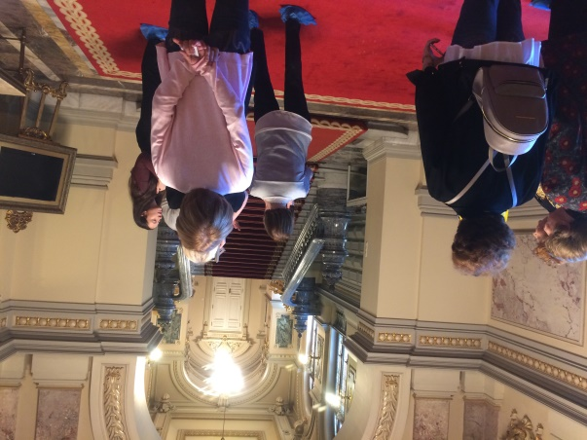
- Τις καταληκτικές ημερομηνίες αποστολής των αναφορών των δραστηριοτήτων του κάθε σχολείου
Το απόγευμα επισκεφθήκαμε το Παλάτι Κοτροτσένι που ήταν το κύριο σημείο αναφοράς στη ρουμανική πολιτική ζωή για περισσότερο από 300 χρόνια. Σήμερα είναι η έδρα της ρουμανικής προεδρίας και δεν ανοιγει εύκολα τις πόρτες του στο κοινό, χαρακτηριστικά το ραντεβού για την ξενάγησή μας είχε κανονιστεί ένα μήνα πριν.

17η ΟΚΤΩΒΡΙΟΥ 2019
Άφιξη των συμμετεχόντων στο Πανεπιστήμιο. Όπου συζητήθηκαν οι τελευταίες λεπτομέρειες για το project. Στη συνέχεια επιδόθηκαν οι βεβαιώσεις συμμετοχής.

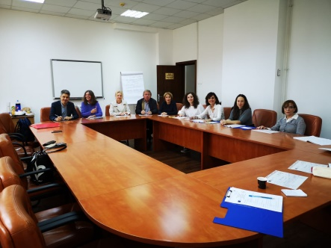

Ακολούθησε ένα ολιγόωρο ταξίδι στην Σινάια και επίσκεψη στο εντυπωσιακό κάστρο Peles το θερινό ανάκτορο του βασιλιά της Ρουμανία Καρόλου Α΄ και της γυναίκας του Ελισάβετ.

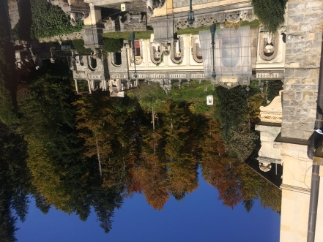
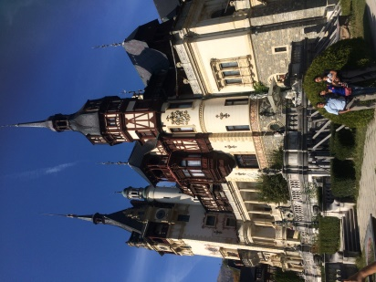

18η ΟΚΤΩΒΡΙΟΥ 2019
Ταξίδι επιστροφής

